 | FGV Management  MBA Executivo em Gerenciamento de Projetos
Trabalho de Conclusão de Curso

SISTEMA CONTROLE DE JORNADA DE MOTORISTA

Aluno: Julio Cesar Deczka Telles
Turma: Uberlândia -GP08 – ISBE – FGV

Assinatura do Aluno

Assinatura do Coordenador Acadêmico
Prof. José Ângelo Santos do Valle, DSc.

Prof. Orientador: José Ângelo Santos do Valle, DSc.

Uberlândia - MG
Março / 2014

Sumário
1 Descrição do produto do projeto 1
2 Descrição do escopo do projeto 2
3 Conclusão sobre a viabilidade financeira do projeto 3
4 Avaliação final do projeto 5
5 Bibliografia 6

- Descrição do produto do projeto
O produto do projeto será um sistema de Gestão do Controle de Jornada da Empresa LOG Control, conforme solicitação de um cliente atual para adequação à lei 12619, capaz de proporcionar relatórios gerenciais e interfaces gráficas tanto para os motoristas como para os gestores de ponto.
- O setor de atuação é o de soluções em software em gestão especializada em sistemas de logísticas;
- O software para gestão do ponto dos motoristas que fará a captura de dados através do uso de smartphones que funcionam sobre os sistemas operacionais Android ou iOS, estes dados serão transmitidos via rede celular (em seguida para a internet) e enviados ao banco de dados no ambiente do cliente e lá será feito a tratativa e formatação das informações através de relatórios e consultas.
- O fluxo de registro dos dados e respectivos envios está representado abaixo;
  Software Mobile  Transmissão de dados  Banco de Dados  Software de Gestão |  |  | 

- A empresa foi criada no polo logístico com sede na cidade de Uberlândia-MG, devido à alta concentração de empresas de transportes na região;
- Não há riscos ecológicos deste produto, por se tratar de um serviço de desenvolvimento de software;

Fonte: Mapa Google Maps
- O layout da empresa Log Control:

Layout do escritório

- Descrição do escopo do projeto
Escopo
- Desenvolver e implantar um sistema de gestão do controle de ponto para motoristas;
- Seguir as exigências da lei 12619;
- Capturar dados da jornada dos motoristas através de smartphones;
- Transmitir os dados registrados nos smartphones através da rede GPRS;
- Registrar informações transmitidas no banco de dados do sistema;
- Disponibilizar relatórios para gestão do banco de horas e possíveis descumprimentos legais.

Objetivos
- Disponibilizar informações gerenciais, possibilitando acompanhamento do banco de horas trabalhadas, indicações de desvios caso os motoristas não cumpram a lei 12619, reduzindo o risco de reclamações trabalhistas.
- O sistema utilizará smartphones homologados pela Empresa LOG Control, para registrar os dados.
- Prazo de desenvolvimento de 6 meses considerando elaboração do software, instalação e com tabulação para o uso. Custo estimado do projeto de R$ 501.174,00.

Justificativa
- Recentemente, houve a regulamentação da lei 12619, que prevê o controle de jornada de motoristas profissionais;
- Criação de uma solução informatizada para melhoria na forma de gestão para empresas de logística, através de informações com maior acuracidade;
- Empresa LOG Control atuar em novo segmento de mercado, visando ao crescimento econômico da empresa.

Premissas
- A lei 12619 continuará em vigor, sem alterações;
- A infraestrutura de TI deverá estar adequada e fornecida pelo cliente;
- O hardware adquirido (smartphone) pelo cliente deverá estar de acordo com a lista de equipamentos homologados;
- O cliente fornecerá as informações necessárias para a implantação do sistema;
- A forma de atendimento se limitará de acordo com o contrato firmado entre as partes, podendo ser alterada em caso de consenso, sendo necessário o devido registro de futuras alterações.

Restrições
- Disponibilidade e habilidade das pessoas envolvidas:
- Equipe de desenvolvimento do sistema estará alocada exclusivamente até a implantação do projeto;
- Todos os motoristas e envolvidos diretamente no projeto deverão ser treinados sobre a utilização do sistema;

- Conclusão sobre a viabilidade financeira do projeto

Custos e consumo das verbas:
- Custos de desenvolvimento: R$ 501.174,00 divididos igualmente durante os 6 meses. Considera-se um desvio máximo de tolerância de 10% deste orçamento;
- Todas as despesas de deslocamento e estada da equipe serão pagas pelo cliente mediante a apresentação das notas fiscais;

Tabela de Custos do Projeto
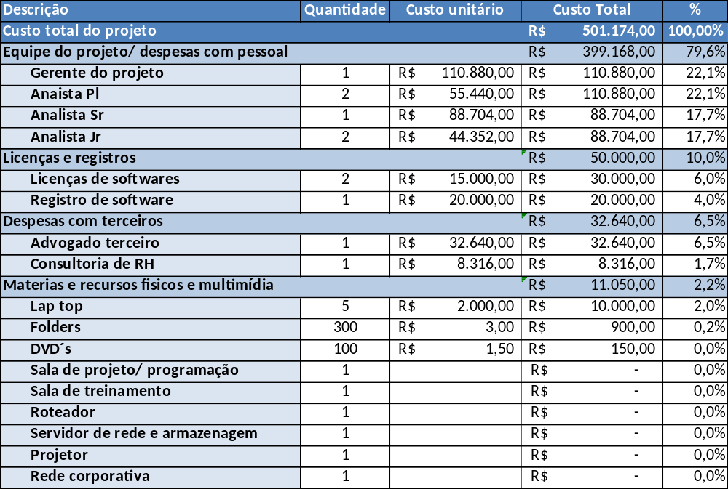

Fluxo de Caixa do Projeto
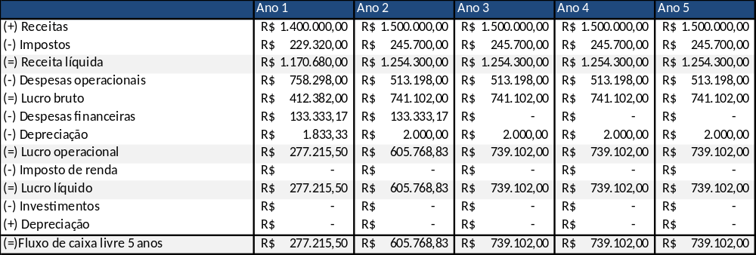
Tabela de Benefícios TIR, Payback e VPL
Indicadores financeiros do projeto
Taxa de financiamento | 6,5% a.a. | MDIC
Valor investido | R$ 110.000,00 | Capital próprio
Valor de remuneração investimento renda fixa CDB | 0,5% a.m. | Bancos de varejo
Pay back simples | 10 meses
VPL | R$ 428.305,70 | horizonte de 5 anos
TIR | 14,98% | horizonte de 5 anos
Taxa de retorno e Valor Presente Líquido
ANO | TIR | VPL
Ano 1 | 9,76% | -R$ 96.695,47
Ano 2 | 14,17% | R$ 246.778,43
Ano 3 | 14,85% | R$ 354.172,91
Ano 4 | 14,96% | R$ 404.614,26
Ano 5 | 14,98% | R$ 428.305,70
O projeto é viável financeiramente e trará novas oportunidades de negócios à empresa que atuará com este novo produto.

- Avaliação final do projeto
- O projeto foi originado através de uma necessidade real do mercado de Logística;
- Como ponto forte, podemos ressaltar o escopo bem definido e a descrição visual do produto que evitam maiores dúvidas;
- É importante mencionar que o projeto atende necessidades das partes interessadas como governo, cliente, a própria empresa e os motoristas;
- A solução para melhoria de gestão e o cumprimento de uma obrigação trabalhista de qualquer empresa que tenha motoristas vai de encontro com a disponibilidade existente atualmente, o que seria impossível 1 década atrás ou seria economicamente inviável;
- A adaptação do escopo ao longo do desenvolvimento do projeto foi facilitado pela estrutura simplificada criada pelo grupo;
- O grupo se mostrou bastante coeso e interessado. Um ponto extremamente importante foi a definição do escopo, sua declaração e Estrutura Analítica do Projeto com a participação de todos. Sem isso, as demais áreas de conhecimento poderiam divergir em seus desenvolvimentos;
- Mesmo com o Escopo desenvolvido em equipe, houve várias, antes de finalizar o projeto, reuniões para alinhamento de alguns pontos que apresentavam diferenças;
- O desenvolvimento do projeto em todas as áreas de conhecimento solidifica a aprendizagem e permite a todos agregar experiência na carreira.
- Bibliografia
BARCAUI, André B.; BORBA, Danubio; SILVA, Ivaldo M. da Silva; NEVES, Rodrigo B. Gerenciamento de Tempo em Projetos. Editora Fundação Getúlio Vargas (FGV).
JUNIOR, Carlos A. Corrêa Salles; SOLER, Alonso Mazini; VALLE, José Angelo Santos do; JUNIOR; Roque Rabechini. Gerenciamento de Riscos em Projetos. Editora Fundação Getúlio Vargas (FGV).
Project Management Institute. Um Guia do Conjunto de Conhecimentos em Gerenciamento de Projetos: Guia PMBOK. 3ª edição. Newton Square, PA: Project Management Institute, 2004.

